江苏省2008年高中数学课程改革研讨暨教师培训会住宿安排

宾馆 | 广场酒店 | 广场酒店
人数（人） | 90 | 20
入住单位 | 常州 40 无锡54 | 专家7 大市教研员13
报到地点 | 广场酒店 | 广场酒店
到一中距离 | 300米 | 300米
步行时间 | 5分钟 | 5分钟
交通路线 | 火车站坐1、102、103路公交车到乐桥站。 | 火车站坐1、102、103路公交车到乐桥站。
地址 | 苏州市人民路1168号（干将路口）（乐桥附近） | 苏州市人民路1168号（干将路口）（乐桥附近）
电话 | 65233333 | 65233333
联系人：苏州一中周祖华 13382185245 Email:wjd7z248@163.com
苏州市教科院陈兆华 0512-66883316，13912778918 Email:czhwxl@163.com
江苏省教研室李善良13016939053 Email:lishanliang@x263.net

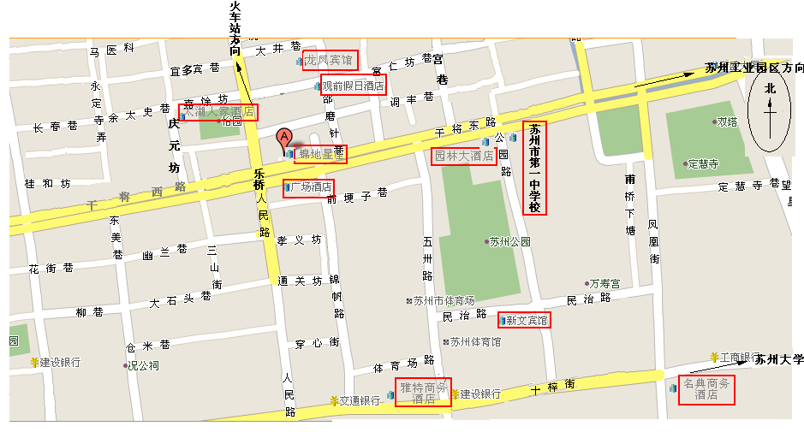
苏州市一中附近地图

